**Pâte de praliné maison selon Philippe Conticini**

Un praliné riche, onctueux et plein de parfums signé Philippe Conticini : rien à voir avec le praliné qu'on achète !

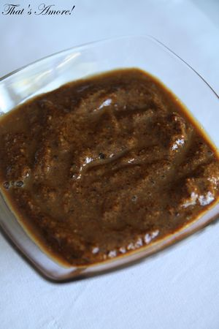

**Bon à savoir :**

le sucre blanchit à mi-cuisson, n'ayez donc pas peur d'avoir raté votre praliné. Une fois que la cristallisation du sucre est achevée, apparaît aussitôt une caramélisation brillante et lisse.  
Se conserve jusqu'à 6 mois dans un endroit sec et sombre.

Pour 1 kg de praliné :

* 300gr de noisettes entières avec la peau,
* 300gr d'amandes entières avec la peau,
* 400gr de sucre semoule,
* 100gr d'eau.

Dans un chaudron en cuivre ou une grande cocotte en fonte, portez à ébullition l'eau avec le sucre.

Quand la température atteint 116°C, ajoutez les noisettes et les amandes entières.

Enrobez soigneusement les fruits secs avec le sirop de sucre, puis faites cuire le tout pendant 20 minutes sans jamais cesser de remuer à la cuillère en bois pour éviter aux amandes et aux noisettes de brûler (à feu moyen/vif).

Le sucre, qui blanchit quelques minutes après avoir ajouté les fruits secs, va finir par caraméliser.

A la fin de la cuisson les fruits secs sont bien brillants et ont pris une jolie couleur roux foncé.

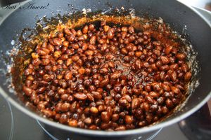  
  
Versez les amandes et les noisettes ainsi caramélisées sur une Silpat ou du papier sulfurisé, étalez-les pour qu'elles refroidissent plus rapidement.

Quand elles sont bien froides, mixez-les dans un robot en trois fois pour éviter que la pâte ne chauffe trop.

Si vous laissez en grains vous obtenez du PRALIN ; pour le PRALINE' continuez à mixer jusqu'à l'obtention d'une pâte bien crémeuse.